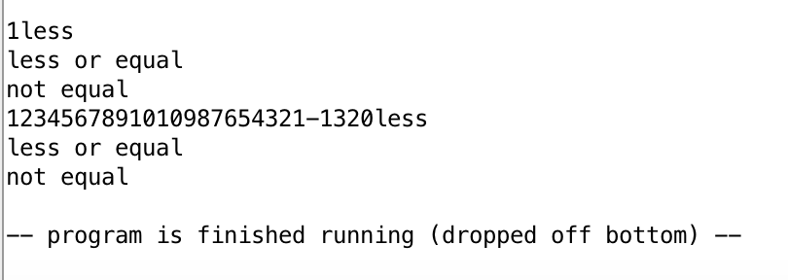

编译出的程序可以正常运行并生成符合预期的结果。